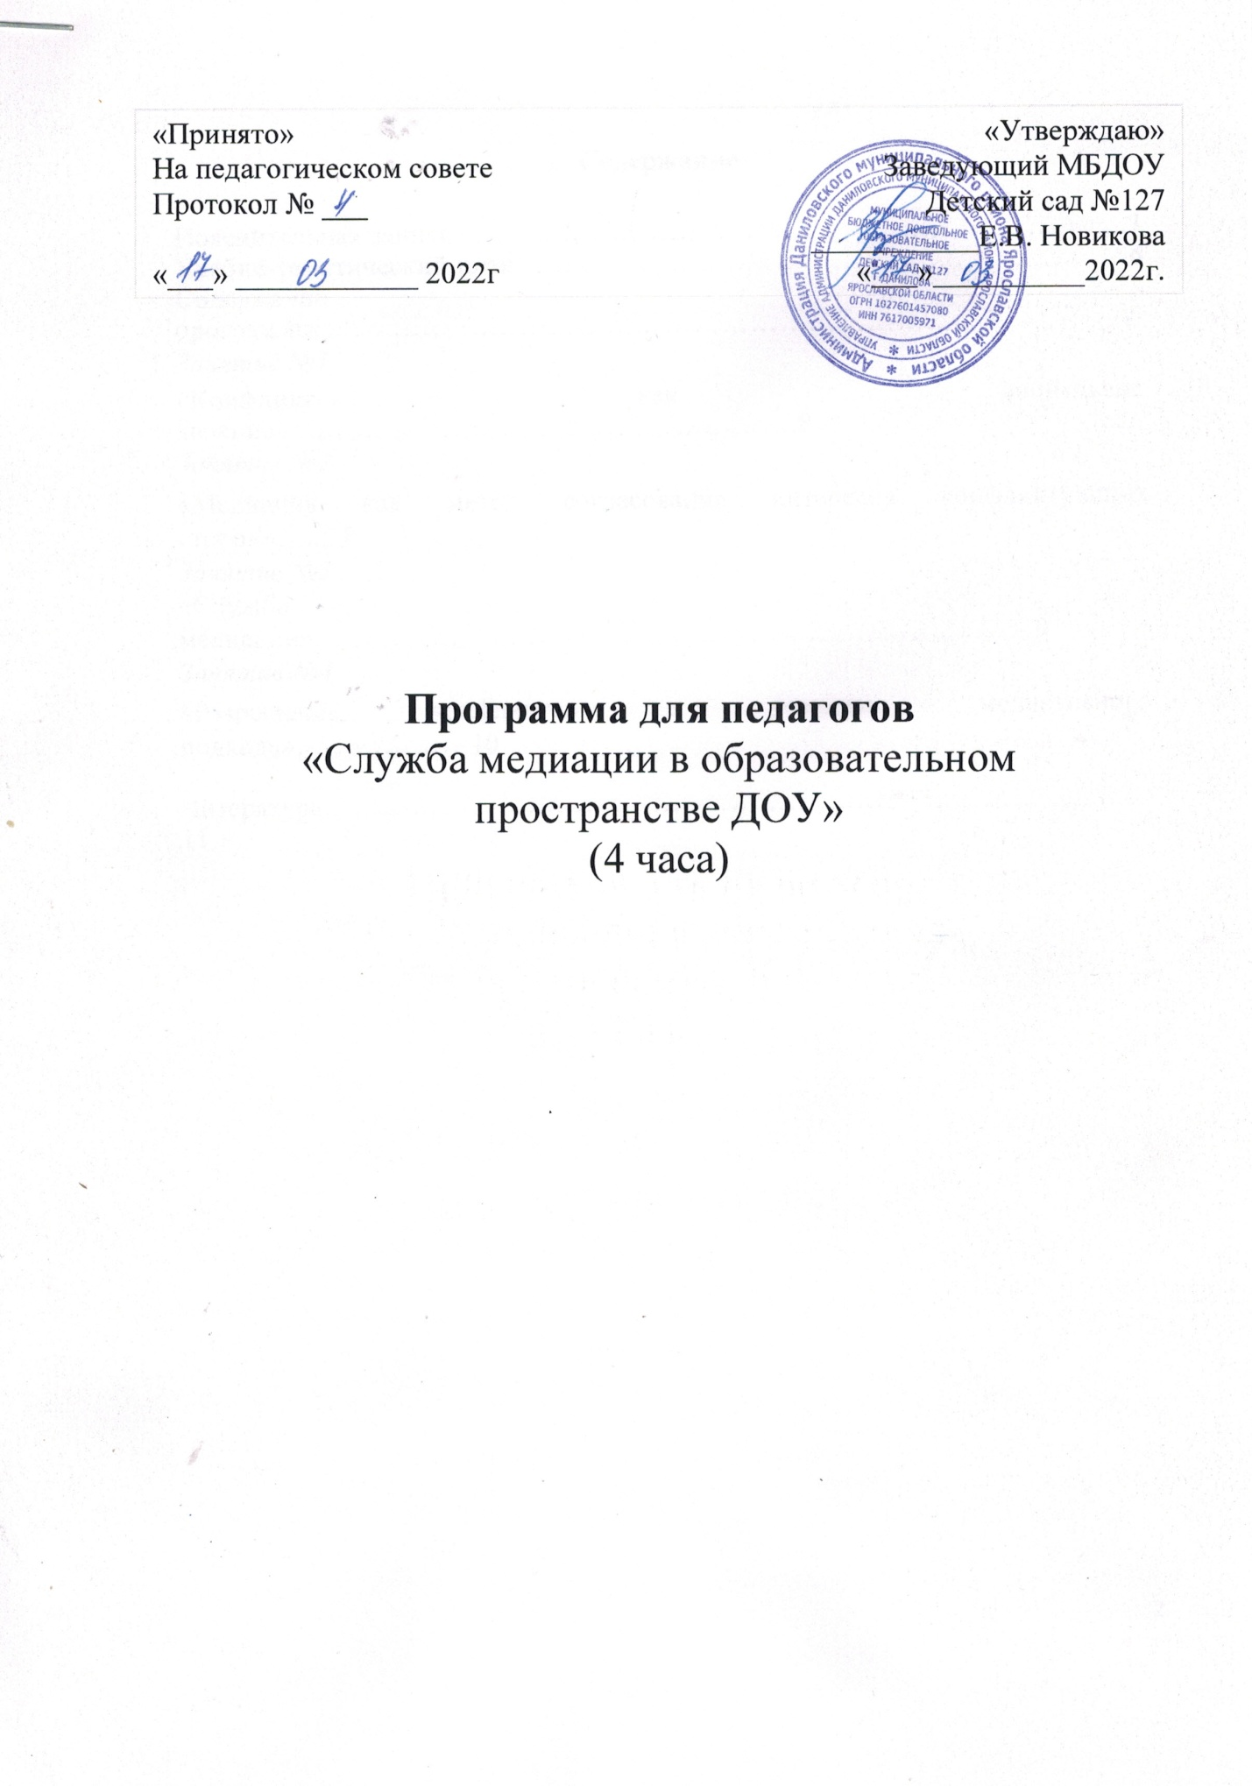

Содержание
Пояснительная записка…………………………………………………………...3 Учебно-тематический план ……………………………………..…………….....6 Содержание программы…………………………………………………………....7
Занятие №1
«Конфликт как социальное явление».…………………………………………….8
Занятие №2
«Медиация как метод согласования интересов конфликтующих сторон»….....8
Занятие №3
«Служба медиации»…………………………………………………..……..…..….9
Занятие №4
«Разрешение конфликтов с помощью медиативного подхода»………………10
Литература………………………………………………………………………...11 3

Пояснительная записка
Служба медиации осуществляет свою деятельность на основании Федерального закона № 273-ФЗ от 29.12.2012 «Об образовании», Положения, а так же в соответствии с «Национальной стратегией действий в интересах детей на 2012 – 2020 годы», ФГОС основного (полного) образования и стандартам восстановительной медиации от 2009 года. Федерального закона от 29 декабря 2012 г. № 273-ФЗ «Об образовании в Российской Федерации» определяет, что государственная политика и правовое регулирование отношений в сфере образования основываются, в частности, на принципе свободного развития личности, воспитании взаимоуважения, ответственности и т.д.
Служба медиации действует на основании действующего законодательства и Положения о службе медиации.
Программа предназначена для работы с педагогами дошкольных образовательных учреждений, а также специалистами, ответственными за организацию деятельности службы медиации в ОО.
Группа формируется на основе добровольного согласия участников, каждая группа состоит из 10–12 человек.
Цель: повышение уровня социальной и конфликтной компетентности, развитие навыков эффективного взаимодействия путем освоения метода медиации.
Для достижения поставленной цели в ходе реализации программы решались следующие задачи:
1. Расширение представлений о функциях и типах конфликтов в ОУ, причинах, их вызывающих, индивидуальных стилях поведения в конфликте.
2. Освоение знаний о медиации как методе разрешения конфликтов, целях и задачах создания службы медиации.
3. Формирование эффективных моделей взаимодействия с участниками
4. образовательного процесса, адекватных способов разрешения конфликтов с использованием службы медиации.
5. Овладение способами регуляции психоэмоционального состояния в конфликтных ситуациях, навыками самоконтроля и восстановления личностных ресурсов.

В ходе занятий используются групповые и индивидуальные формы работы, применяются технологии и техники, направленные на оптимизацию регуляции функционального состояния организма на нейрофизиологическом, психологическом и социально-психологическом уровнях. На занятиях используются психолого-педагогические технологии проблемного обучения, 4

критического мышления, ролевые и деловые игры, работа в парах, мини-проекты, мини-лекции и др.
Структура занятий позволяет гибко адаптировать содержание программы к условиям конкретного учреждения и актуальным проблемам педагогов, формируя содержание каждого занятия в соответствии с актуальными целями и задачами группы.
Каждое занятие состоит из пяти основных этапов.
Первый этап – организационный, в задачи которого входит создание психологического комфорта в группе, положительного психологического климата, знакомство с целями, задачами программы и конкретного занятия, принятие (повторение) правил работы в группе.
Второй этап – диагностический, задачами которого являются проведение входной, промежуточной и заключительной диагностики освоения материала участниками группы.
Третий этап – работа по теме, в задачи которого входит актуализация познавательного интереса и личного опыта по конкретной тематике, развитие познавательных и социальных мотивов освоения инновационного метода разрешения конфликтов «медиация», развитие коммуникативных навыков, эффективных стратегий поведения в конфликтных ситуациях.
Четвертый этап - освоение техник управления состоянием, в задачи которого входит овладение навыками выполнения дыхательных упражнений, упражнениями «гимнастики мозга», снятия мышечных зажимов, техниками релаксации.
Пятый этап – выполнение заданий для самопроверки, рефлексия, задачей которой является выявление степени удовлетворенности участниками совместной деятельностью, эффективностью и практической значимостью полученных навыков, желанием применять полученные знания в дальнейшем, а также релаксация, восстановление внутренних ресурсов личности.
Содержание каждого этапа состоит из краткого теоретического блока и упражнений для практической работы.
Ожидаемые результаты:
• Расширение понимания участниками природы и причин возникновения конфликтов в образовательной организации.

• Освоение основных принципов медиативного подхода к разрешению конфликтов и особенностей деятельности службы медиации.

• Формирование (разработка) комплекта документов, регламентирующих деятельность службы медиации.

• Освоение эффективных способов общения и разрешения конфликтов.

• Развитие у педагогов навыков самоанализа и самоконтроля собственных эмоциональных состояний.
5

Параметры результативности и диагностика
В качестве критериев эффективности программы использовали результаты выполнения заданий для самопроверки, качество разработанных документов, регламентирующих деятельность службы медиации, отзывы участников.

Организационно-педагогические условия
Группа формируется на основе добровольного согласия участников, каждая группа состоит из 10–12 человек. Программа реализуется в течение четырех дней: четыре занятия по 1 часу каждое. По запросу участников после окончания занятий возможно проведение индивидуальных консультаций.
Условия проведения: занятия проводятся в просторном, хорошо проветриваемом помещении, оборудованном мультимедийным комплексом для презентации материалов занятия, также необходимы столы, стулья по числу участников, ручки, бумага, бланки заданий для самопроверки, раздаточные материалы. 6

Учебно-тематический план Тематические блоки / темы |  | количество
часов
1 | Конфликт как социальное явление. Конфликты, их виды, функции, причины возникновения в ОУ.  Индивидуальный стиль поведения в конфликте, способы разрешения конфликтов. Особенности педагогического конфликта. |  | 1
2 | Медиация как метод согласования интересов конфликтующих сторон. Переговоры – путь к разрешению конфликта. Умение слушать. Техники активного слушания. Деловой этикет. Медиативный подход к разрешению конфликтов, согласованию интересов. Принципы медиации. Правовые аспекты медиативной деятельности. |  | 1
3 | Служба медиации в образовательной организации.  Цели и задачи создания службы медиации, особенности медиации. Правовая основа деятельности службы медиации. Основные направления работы и ограничения школьной медиации. Организация службы медиации. Структура, этапы создания, разработка локальных актов и документов, регламентирующих работу службы медиации. Формирование и обучение «групп равных». Функционирование и развитие службы медиации. |  | 1
4 | Разрешение конфликтов с помощью медиативного подхода. Эффективное общение. Функции общения. Виды влияния. Манипулирование. Невербальное общение. Межличностное пространство. Структура сообщения. Конструктивное взаимодействие в конфликте. «Я - высказывания», способы психологической защиты, терпение, понимание истинного смысла агрессивных выпадов и т.п. |  | 1
ВСЕГО: |  | 4

